Nama : Arul Budi Kalimat

Kelas : QE Basic - D

Tugas : Sec 3 - Testing Documentation & Test Case & Tracking Management Tools

**Soal Eksplorasi Software Testing Documentation**

1. Lakukan pengujian non fungsional untuk aplikasi<https://www.sepulsa.com/> dengan menggunakan Lighthouse. Referensi mengenai Lighthouse dapat dicek di link [berikut](https://developer.chrome.com/docs/lighthouse/overview/). Kriteria untuk pengujian non fungsional adalah sebagai berikut:
2. Terdapat pengujian non fungsional untuk tampilan di web dan mobile.
3. Terdapat screenshot hasil pengujian untuk 2 platform (web dan mobile) beserta penjelasan dari hasil pengujian yang telah dilakukan.
4. Hasil pengujian ditulis dalam google docs
5. Contoh hasil pengujian dengan menggunakan Lighthouse adalah sebagai berikut:

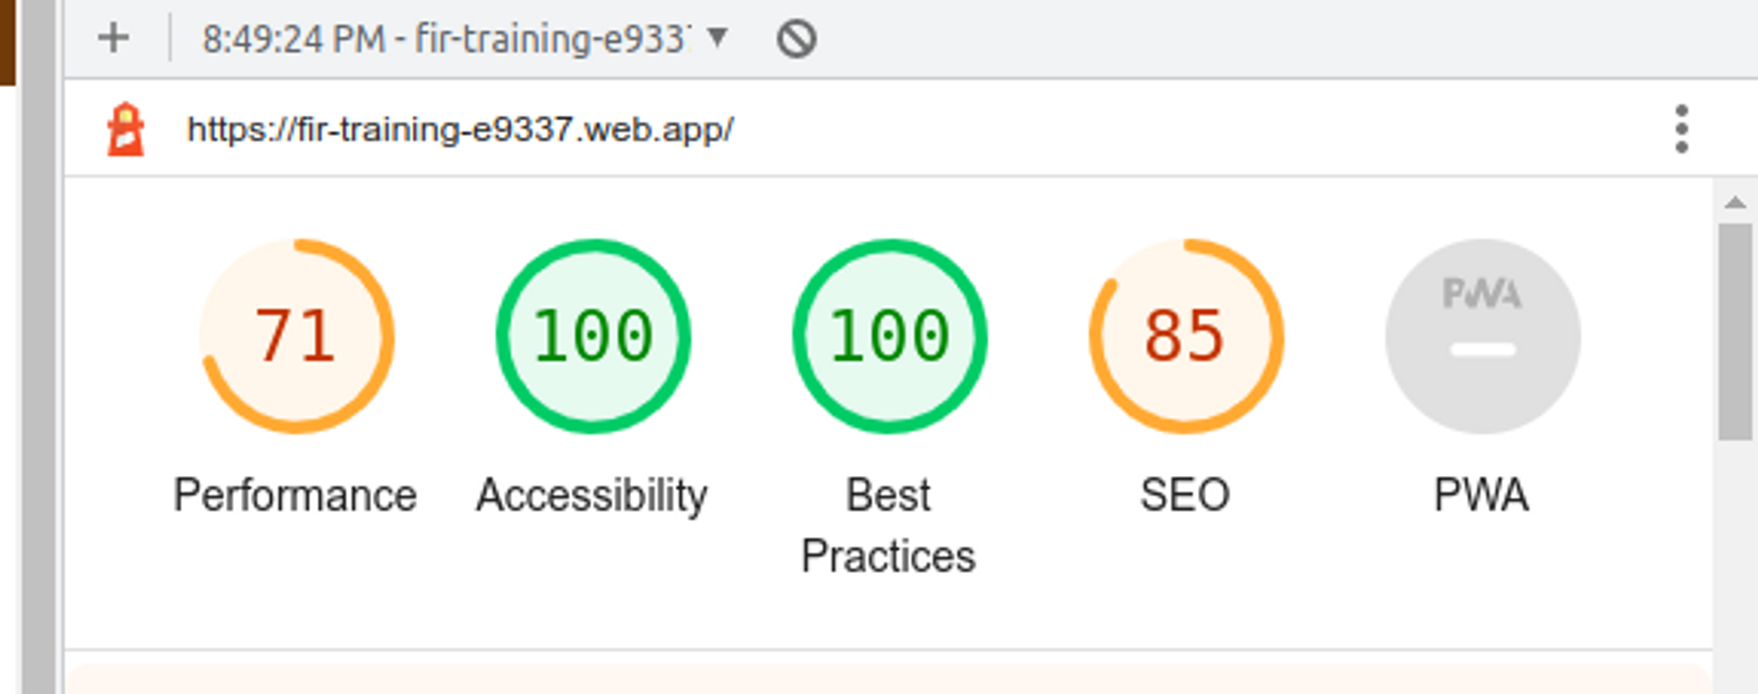

JAWABAN :

Sebelum melakukan Pengetesan, kita harus mengetahui terlebih dahulu apa itu LightHouse Overview. Lighthouse adalah alat otomatis Open Source (gratis) untuk melihat performa yang berfungsi untuk meningkatkan kualitas website. Kalian bisa menjalankan aplikasi ini dimanapun, website pribadi, website publik dll. Dengan menjalankan ini, kalian bisa melihat performa, aksesibilitas, progresif nya website, SEO dll.

Lalu dibawah ini cara menjalankan Lighthouse :

1. Masuki website yang ingin dilakukan pengujian non fungsional (disini saya akan testing website <https://www.sepulsa.com/> .
2. Lalu ketika sudah memasuki website, klik titik tiga di samping profile akun browser > Menu Developer > Developer Tools

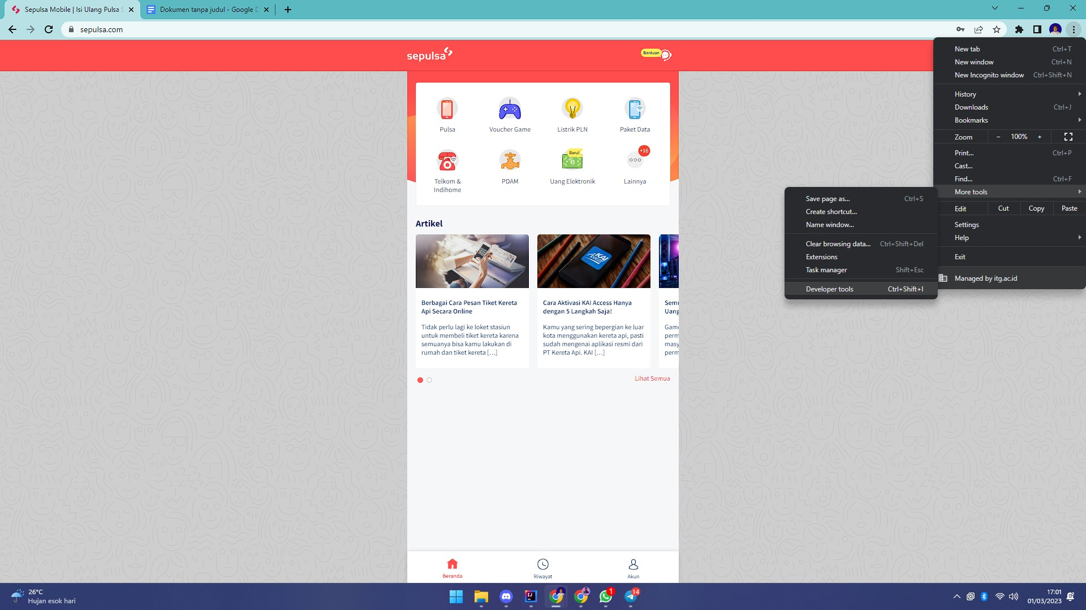

1. Ketika sudah memasuki menu itu, lanjut ke icon seperti di samping “>>” , pilihlah Lighthouse.

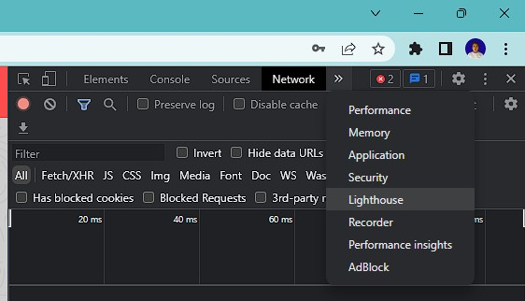

1. Menu baru akan muncul seperti gambar dibawah ini, tinggal pilih saja mau device mobile atau device desktop saja.

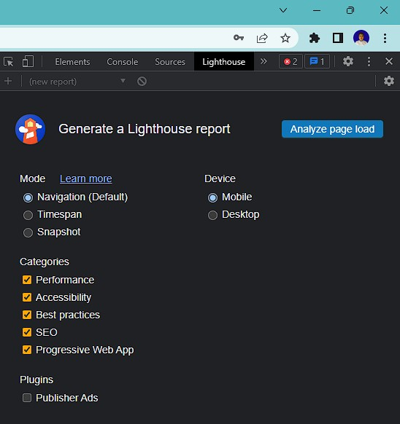

Setelah mengetahui cara menjalankan Lighthouse nya, mari kita uji coba website <https://www.sepulsa.com/> ini. :

Catatan : (ini pendapat saya pribadi)

* Penilaian Angka dari skala 0 - 49, itu termasuk Kurang Baik
* Penilaian Angka dari skala 50 - 89, itu termasuk Cukup Baik
* Penilaian Angka dari skala 89 - 100, itu termasuk Sangat Baik

1. Device Mobile

Untuk hasil keseluruhan website <https://www.sepulsa.com/> dengan Device Mobile

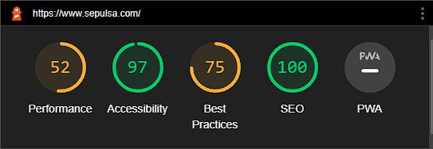

Disini saya akan membagikan 4 bagian sesuai dengan chart diatas :

* Performance

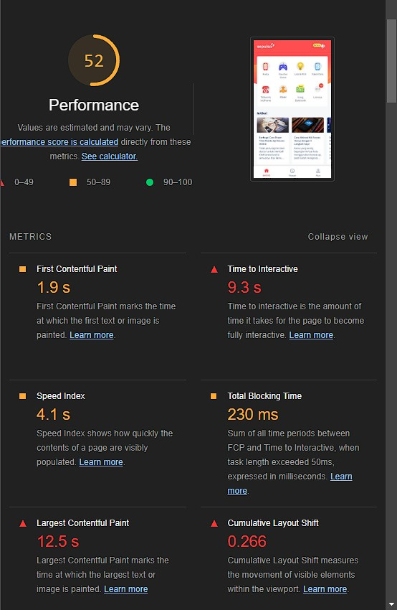

Menurut analisis saya, dalam segi performa situs <https://www.sepulsa.com/> ini terbilang cukup baik, karena melihat dari angka performa di 52. Disini bisa dilihat, bahwa hal yang paling di notice (teks merah) ada time to interactive dan largest contentful paint. Time Interactive ini berapa lama waktu si website untuk menjadi full interaktif dengan user. Dan largest contentful paint banyaknya konten yang ditandai yang mana membutuhkan waktu yang lama juga.

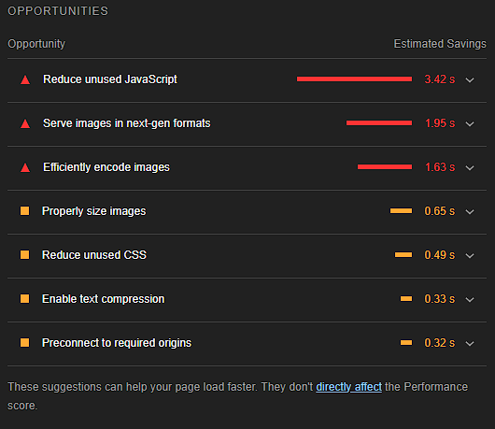

Dari gambar diatas bisa dilihat, ada beberapa hal (harapan) yang bisa membuat situs tampilan mobile ini ditingkatkan seperti Menghapus beberapa JavaScript yang tidak dipakai, dll

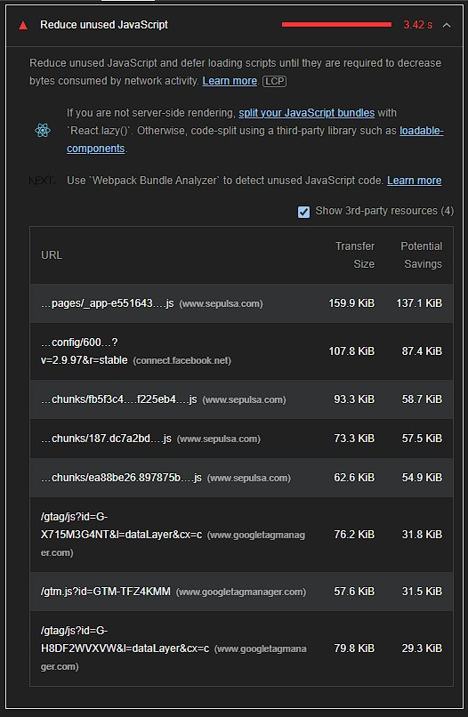

Disini kita bisa melihat script mana saja yang bisa dihapus karena tidak terpakai. Namun tetap diingat, saran Lighthouse ini tidak secara langsung akan memberikan efek yang signifikan dan tidak langsung merubah skor yang ada.

* Accessibility

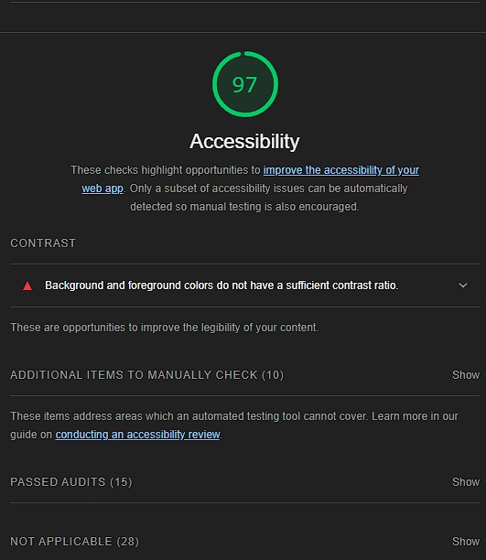

Untuk hal Accessibility menyentuh angka 97, yang dimana itu merupakan sangat bagus. dipenjelasannya pun tidak banyak hal yang harus di perbaiki karena, Sistem menjelaskan bahwa Untuk hal Accessibility sudah termasuk Sangat Bagus.

* Best Practices

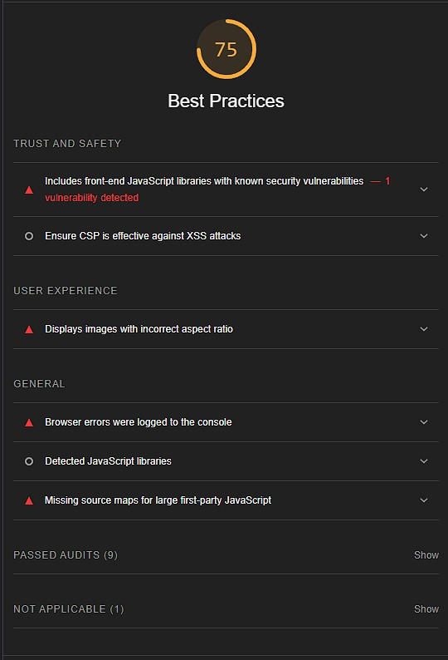

Untuk hal Best Practices menyentuh angka 75, dan sudah termasuk cukup bagus. Disini tertulis ada Java Script Libraries yang memiliki kerentanan dalam segi keamanan, lalu gambar yang ditampilkan juga tidak sesuai dengan aspek rasio yang ditentukan.

* SEO

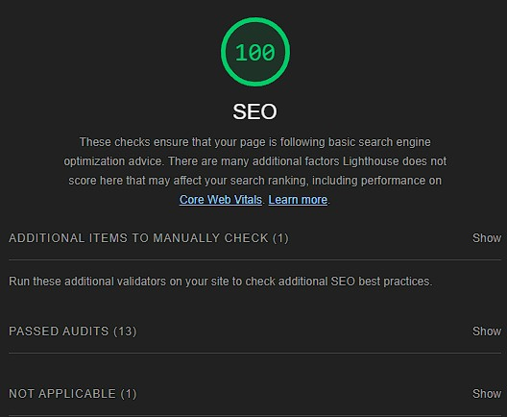

Untuk SEO Bernilai 100, yang bisa dibilang Sangat Bagus atau bisa dibilang sempurna. SEO disini adalah Search Engine Optimization berfungsi dengan baik.

* PWA

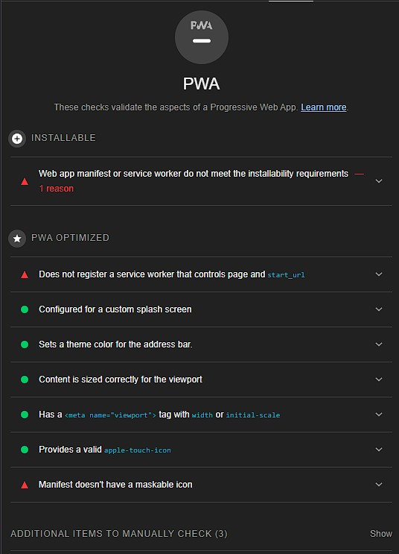

Progressive Web App disini bisa ditambahkan beberapa hal untuk meningkatkan progresif dari situs ini.

1. Device Desktop

Untuk hasil keseluruhan website <https://www.sepulsa.com/> dengan Device Desktop

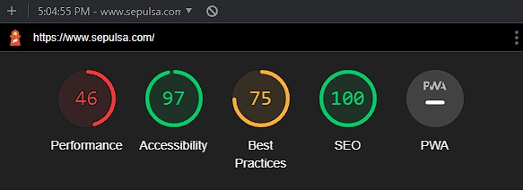

Disini saya akan membagikan 4 bagian sesuai dengan chart diatas :

* Performance

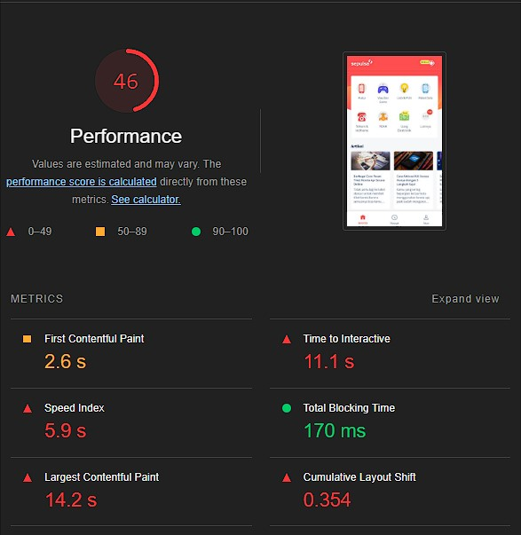

Menurut analisis saya, dalam segi performa situs <https://www.sepulsa.com/> ini terbilang kurang baik, karena melihat dari angka performa di 46. Disini bisa dilihat, bahwa hal yang paling di notice (teks merah) ada time to interactive dan largest contentful paint. Time Interactive ini berapa lama waktu si website untuk menjadi full interaktif dengan user. Dan largest contentful paint banyaknya konten yang ditandai yang mana membutuhkan waktu yang lama juga.

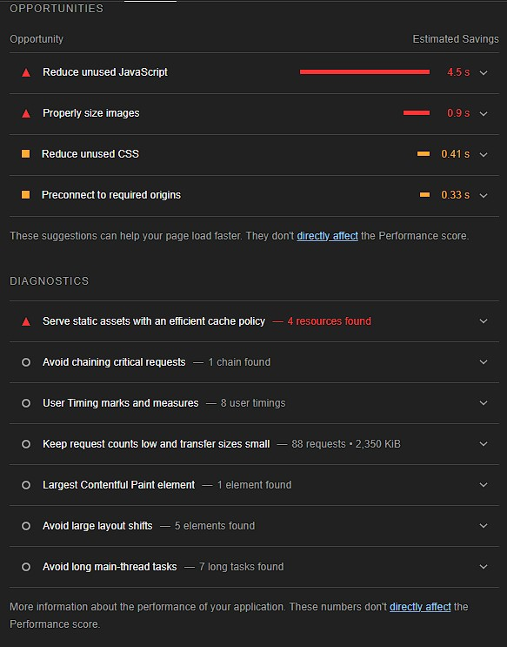

Dari gambar diatas bisa dilihat, ada beberapa hal (harapan) yang bisa membuat situs tampilan mobile ini ditingkatkan seperti Menghapus beberapa JavaScript yang tidak dipakai, dll

Disini kita bisa melihat script mana saja yang bisa dihapus karena tidak terpakai. Namun tetap diingat, saran Lighthouse ini tidak secara langsung akan memberikan efek yang signifikan dan tidak langsung merubah skor yang ada.

* Accessibility

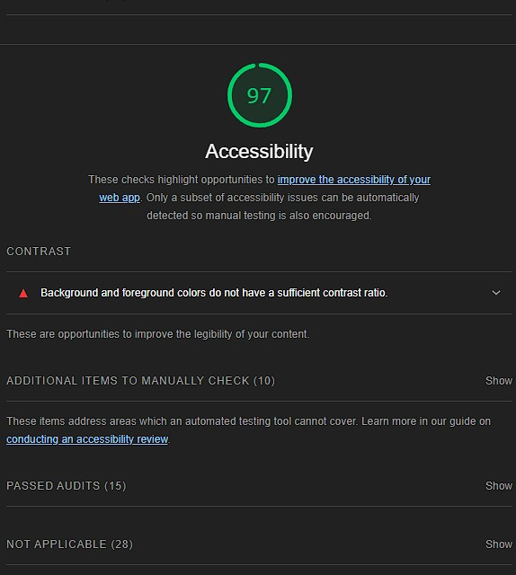

Untuk hal Accessibility menyentuh angka 97, yang dimana itu merupakan sangat bagus. dipenjelasannya pun tidak banyak hal yang harus di perbaiki karena, Sistem menjelaskan bahwa Untuk hal Accessibility sudah termasuk Sangat Bagus.

* Best Practices

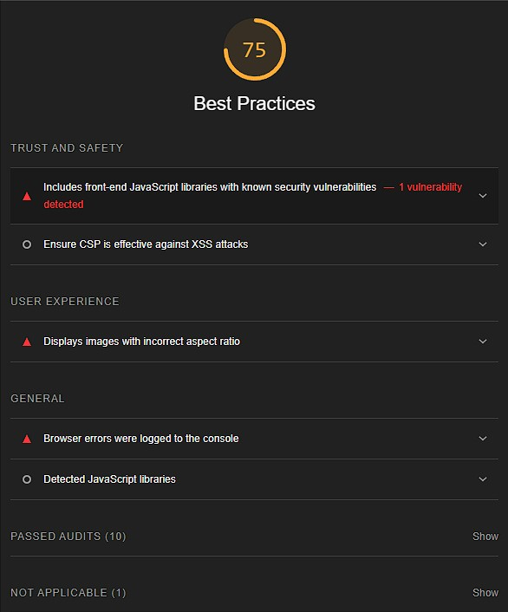

Untuk hal Best Practices menyentuh angka 75, dan sudah termasuk cukup bagus. Disini tertulis ada Java Script Libraries yang memiliki kerentanan dalam segi keamanan, lalu gambar yang ditampilkan juga tidak sesuai dengan aspek rasio yang ditentukan.

* SEO

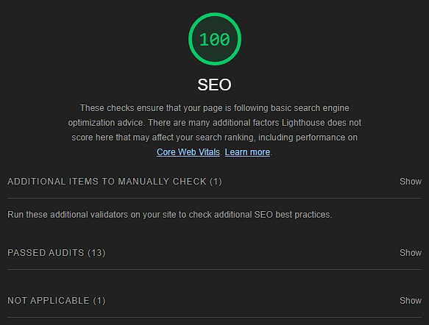

Untuk SEO Bernilai 100, yang bisa dibilang Sangat Bagus atau bisa dibilang sempurna. SEO disini adalah Search Engine Optimization berfungsi dengan baik.

* PWA

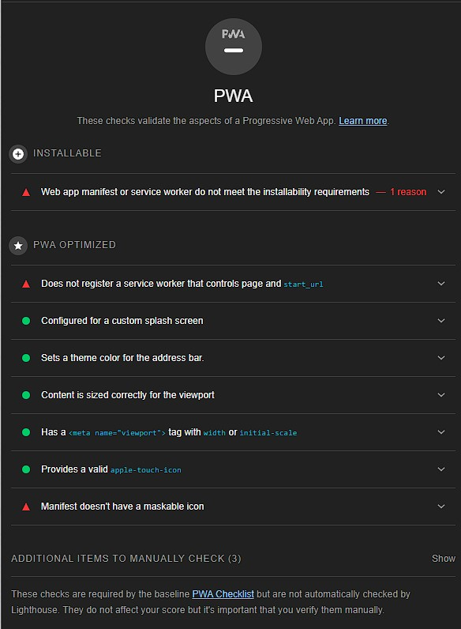

Progressive Web App disini bisa ditambahkan beberapa hal untuk meningkatkan progresif dari situs ini.